День славянской письменности и культуры 2014

24 мая – День славянской письменности и культуры, или, как его еще называют, День святых Кирилла и Мефодия – славянский праздник, в который вспоминают двух святых братьев. Они внесли первый и самый важный вклад в развитие письма у славян: написали две первые азбуки, переделав их с греческой и адаптировав под звуковую систему славян и перевели на родной язык Евангелие.
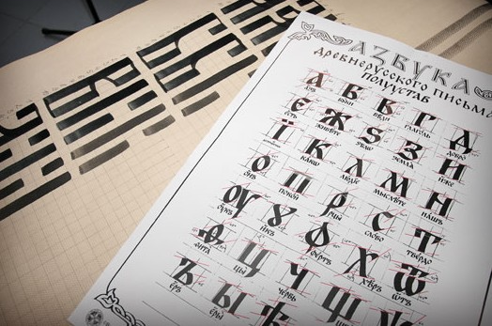
История дня славянской письменности и культуры началась с церковной традиции, которая существовала в Болгарии в 10-11 веках. Есть данные, что сначала праздник дня «Солунских братьев» (так по-другому называют Кирилла и Мефодия, так, как они жили в городе Сулуни) отмечали по старому стилю 11 мая. Это было еще в ХІІ веке. Но признаны святыми братья были еще в ІХ веке. Общий праздник этих двух святых братьев отмечали в болгарских церквях и позже. Но когда празднуется день славянской письменности сегодня? Этот праздник принято праздновать каждую весну 24 мая.
Празднование дня славянской письменности

В эпоху Возрождения в Болгарии День славянской письменности и культуры перерос в дату созданной ими азбуки, и выражал он стремление духа к независимости, расцвет культурности и просвещения болгар.

Празднование дня славянской письменности и чтение памяти двух книгописцев Кирилла и Мефодия присутствовало и у других славянских народов. Но после разных политических и исторических обстоятельств это празднование было утрачено, а информация об этом празднике утеряна. И только с началом ХІХ века, когда начали возрождаться славянские народы, вспомнили и о первых своих учителях. И в 1963 году в России, как и во всем СССР, было принято празднования Дня славянской письменности и культуры 24 мая (11 мая по старому стилю).

Как – же отмечать этот День? Отличным помощником для организации и проведения праздника будет – на день славянской письменности сценарий (приложение). И хотя празднуется день славянской письменности в библиотеках, все же значительная часть празднования приходиться на школы, именно в них проводятся различные мероприятия, связанные с этим праздником. Мероприятия ко дню славянской письменности могут быть самыми разнообразными – все они могут быть предусмотрены сценарием, и включать как уже традиционные, так и предполагать нечто новое. В начальной школе в день славянской письменности классный час устраивается уже традиционно, также можно организовать небольшой концерт, мини-спектакль, музыкально-литературную композицию, или же организовать поход в центральную библиотеку, в отдел старокнижной литературы и в ближайшую типографию, чтобы дети воочию увидели, как делают книги.

Детям постарше в школе в этот день можно провести конференцию, на которую дети сами готовят тематическую информацию по этому празднику. Так, в День славянской письменности презентация будет отличным подспорьем для зачитывания доклада перед классом. Темы могут быть разными, например: «Влияние церковнославянского языка на русский литературный», «Первые русские книги», «Церковная азбука» и другие. К конференции также неплохо было бы подготовить гимн Кириллу и Мефодию и стихи, посвященные этому дню.

Также на День славянской письменности и культуры можно пригласить гостей: писателей, студентов гуманитарных институтов, которые дополнят конференцию своей информацией. На праздник можно пригласить гусляра, так как известно, что в Древней Руси очень популярные были гусли, музыка которых сопровождала праздники. Сценарий праздника день славянской письменности может быть написан специально для планируемого мероприятия. Он может быть оригинальным и в случае необходимости всегда дополнен новыми пунктами. В программу конференции можно вставить просмотр слайдов, презентаций с рукописными текстами тех времен.
Оформление зала для мероприятия ко дню славянской письменности
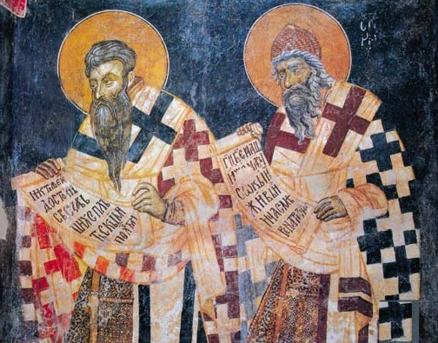
Чтобы оформить интерьер и создать обстановку времени зарождения славянской письменности, можно повесить на стену портреты Кирилла и Мефодия, плакаты с кириллицей и новым алфавитом. Братьев зачастую рисуют с книгами в руках, идущими по дороге в Болгарии. И факел освещает им дорогу. По представлениям народа, Кирилл и Мефодий – «вечный корень, который чист и народен». Можно предложить и школьникам, разделив их на группы, нарисовать, в каких образах они видят этих двух святых.

Примерно такие четверостишья можно прочитать на празднике:

Буквы каждому нужны,,
Буквы каждому важны,
Формируем их них слово,
А из слова –
Будет речь!

***
Ни писать и ни читать
Люди б не умели,
Если б не было бы букв,
Не было б общенья.

***
Два брата, Кирилл и Мефодий,
Спасибо хотим вам сказать
За буквы, что очень нужны нам
Чтоб грамоте нас научать.

Если вы планируете заняться организацией и проведением праздника Дня славянской письменности и культуры в библиотеке или в школе и вам нужна помощь профессионалов, у нас на сайте вы найдете все необходимое: сценаристов, художников, поэтов, профессиональных организаторов праздников, оборудование для презентаций и много другое.

